动能定理习题课（二）课后练习

1．用起重机提升货物，货物上升过程中的*v*­*t*图象如图所示，在*t*＝3 s到*t*＝5 s内，重力对货物做的功为*W*1、绳索拉力对货物做的功为*W*2、货物所受合力做的功为*W*3，则(　　)

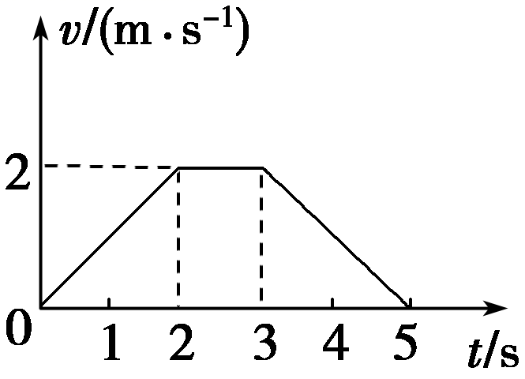

A．*W*1＞0　　　　　　　 B．*W*2＜0

C．*W*2＞0 D．*W*3＞0

2．如图所示，固定斜面倾角为*θ*，整个斜面分为*AB*、*BC*两段，*AB*＝2*BC*.小物块*P*(可视为质点)与*AB*、*BC*两段斜面间的动摩擦因数分别为*μ*1、*μ*2.已知*P*由静止开始从*A*点释放，恰好能滑动到*C*点而停下，那么*θ*、*μ*1、*μ*2间应满足的关系是(　　)

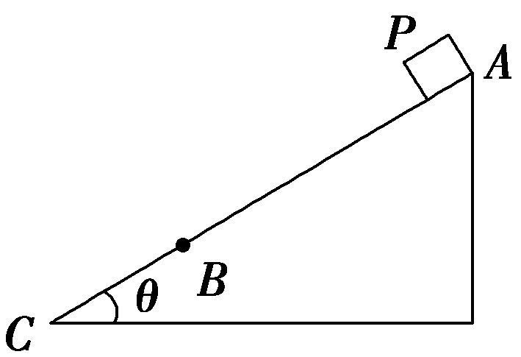

A．tan *θ*＝ B．tan *θ*＝

C．tan *θ*＝2*μ*1－*μ*2 D．tan *θ*＝2*μ*2＋*μ*1

3．如图所示，一个小球质量为*m*，静止在光滑的轨道上．现以水平力击打小球，使小球能够通过半径为*R*的竖直光滑轨道的最高点*C*，则水平力对小球所做的功至少为(　　)

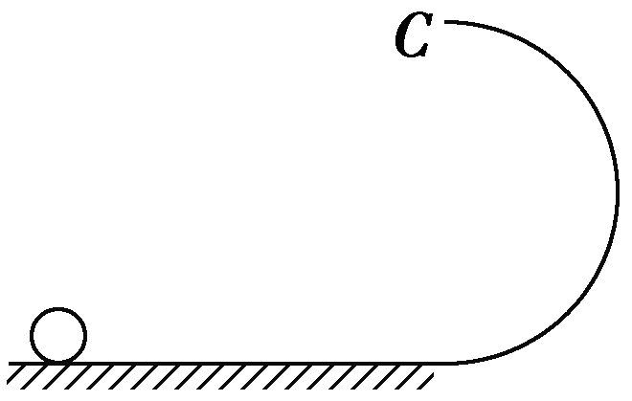

A．*mgR* B．2*mgR*

C．2.5*mgR* D．3*mgR*

4.如图所示，在半径为0.2 m的固定半球形容器中，一质量为1 kg的小球(可视为质点)自边缘上的*A*点由静止开始下滑，到达最低点*B*时，它对容器的正压力大小为15 N．取重力加速度为*g*＝10 m/s2，则球自*A*点滑到*B*点的过程中克服摩擦力做的功为(　　)

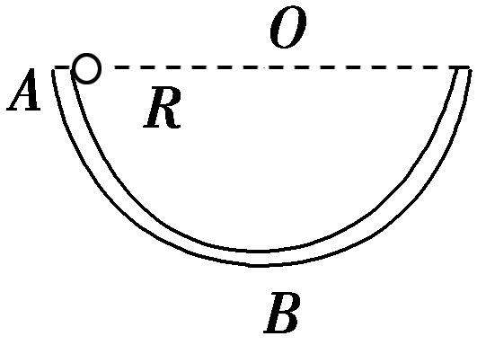

A．0.5 J B．1.0 J

C．1.5 J D．1.8 J

5．如图所示，质量为*m*的物体与水平转台间的动摩擦因数为*μ*，物体与转轴相距*R*，物体随转台由静止开始转动．当转速增至某一值时，物体即将在转台上滑动，此时转台开始匀速转动(设物体的最大静摩擦力近似等于滑动摩擦力)．则在这一过程中摩擦力对物体做的功是(　　)

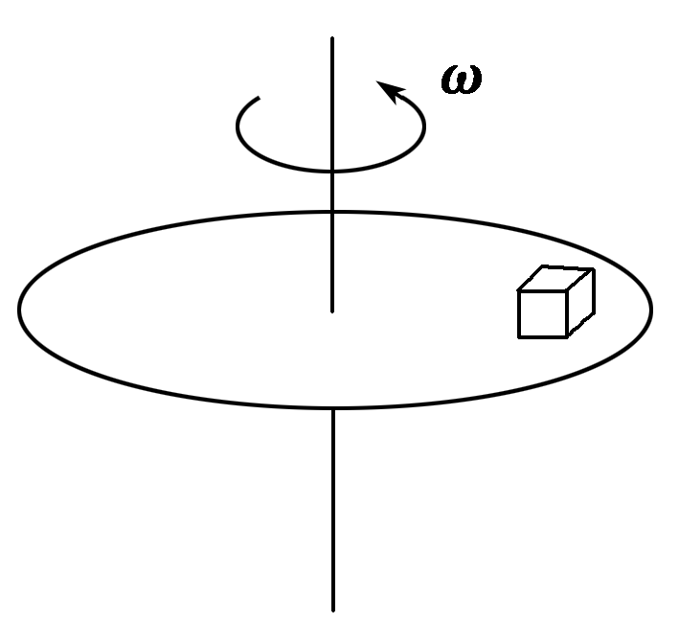

A．0 B．2*μmgR*

C．2π*μmgR* D．

6．(多选)如图甲所示，质量*m*＝2 kg的物体以100 J的初动能在粗糙的水平地面上滑行，其动能*E*k随位移*x*变化的关系图象如图乙所示，则下列判断正确的是(　　)

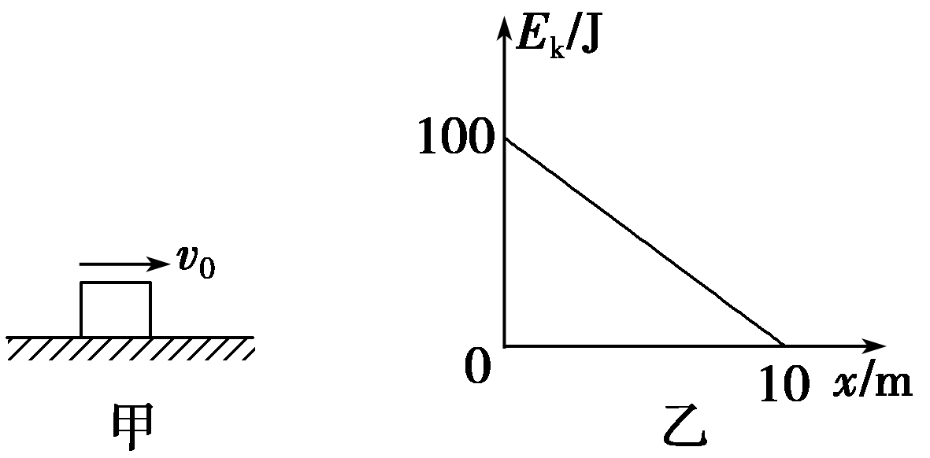

A．物体运动的总位移大小为10 m

B．物体运动的加速度大小为10 m/s2

C．物体运动的初速度大小为10 m/s

D．物体所受的摩擦力大小为10 N

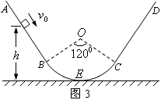7.如图所示，AB和CD为两个对称斜面，其上部足够长，下部分别与一个光滑圆弧面的两端相切，圆弧所对圆心角为120゜，半径*R*=2m，整个装置处在竖直平面上。一个物体在离圆弧底E的高度*h*=3m处以速率*V0*=4m/s沿斜面向下运动，若物体与斜面间的动摩擦因数*μ*=0.02，试求物体在斜面（不包括圆弧部分）上能走多长的路程？

8.如图所示，一个质量为*m*的圆环套在一根固定的水平直杆上，环与杆的动摩擦因数为*μ* ，现给环一个向右的初速度*v*0，如果在运动过程中还受到一个方向始终竖直向上的力 *F* 的作用，且 *F=kv* （ *k* 为常数，*v*为环的运动速度），试讨论环在整个过程中克服摩擦力所做的功（假设杆足够长）